软件详细设计书

**课题名称：小说网站管理系统**

**姓名：黄曼玲 李逸欣**

**学号：1800502143 1800502125**

**专业：计算机科学与技术**

**班级：外包181**

**指导教师：郭雷勇**

17

5

**______年___月___日**

2020

目录

1引言 7

1.1编写目的 7

1.2背景 7

1.3定义 7

1.4参考资料 7

2.任务描述 8

2.1 目标 8

2.2 详细设计方法和工具 8

2.3 主要设计 8

2.4 环境 8

3.程序系统的结构 9

4.界面设计 9

4.1用户界面 10

*4.1.1用户登录界面 10*

*4.1.2用户登录界面 10*

*4.1.3用户主界面 11*

*4.1.4个人中心界面 12*

*4.1.5小说介绍界面 12*

*4.1.6小说阅读界面 13*

*4-6小说阅读界面图 13*

*4.1.7上传小说信息界面 13*

*4.1.8上传章节界面 14*

4.2管理员界面 14

4.2.1管理员登录界面 15

*4.2.2管理员主界面 15*

*4.2.3用户添加界面 16*

*4.2.4用户管理维护界面 16*

*4.2.5分类添加界面 17*

*4.2.6分类管理界面 17*

*4.2.7小说添加界面 18*

*4.2.8小说管理界面 19*

*4.2.9章节添加界面 20*

5登陆模块设计说明 21

5.1程序描述 21

5.2功能 22

5.3性能 22

5.4输入项 23

5.5输出项 23

5.6算法 23

5.7流程逻辑 24

5.8接口 24

5.9存储分配 25

5.10注释设计 25

5.11限制条件 25

5.12测试计划 26

5.13尚未解决的问题 26

6注册设计说明 26

6.1程序描述 26

6.3性能 27

6.4输入项 28

6.5输出项 28

6.6算法 28

6.7流程逻辑 28

6.8接口 29

6.9存储分配 30

6.10注释设计 30

6.11限制条件 31

6.12测试计划 31

7个人中心设计说明 31

7.1程序描述 31

7.2功能 31

7.3性能 32

7.4输入项 33

7.5输出项 33

7.6算法 33

7.7流程逻辑 33

7.8接口 34

7.9存储分配 35

7.10注释设计 35

7.11限制条件 36

7.12测试计划 36

8查询模块设计说明 36

8.1程序描述 36

8.2功能 36

8.3性能 37

8.4输入项 38

8.5输出项 38

8.6算法 38

8.7流程逻辑 38

8.8接口 39

8.9存储分配 39

8.10注释设计 40

8.11限制条件 40

8.12测试计划 40

8.13尚未解决的问题 40

9用户上传模块设计说明 40

9.1程序描述 40

9.2功能 40

9.3性能 41

9.4输入项 42

9.5输出项 42

9.6算法 42

9.7流程逻辑 42

9.8接口 43

9.9存储分配 44

9.10注释设计 44

9.11限制条件 44

9.12测试计划 45

9.13尚未解决的问题 45

10用户管理设计说明 45

10.1程序描述 45

10.2功能 46

10.3性能 46

10.4输入项 47

10.5输出项 47

10.6算法 47

10.7流程逻辑 48

10.8接口 49

10.9存储分配 49

10.10注释设计 50

10.11限制条件 50

10.12测试计划 50

11小说管理设计说明 50

11.1程序描述 50

11.2功能 51

11.3性能 51

11.4输入项 52

11.5输出项 52

11.6算法 52

11.7流程逻辑 53

11.8接口 54

11.9存储分配 54

11.10注释设计 55

11.11限制条件 55

11.12测试计划 55

12分类管理设计说明 55

12.1程序描述 55

12.2功能 56

12.3性能 56

12.4输入项 57

12.5输出项 57

12.6算法 57

12.7流程逻辑 58

12.8接口 59

12.9存储分配 60

12.10注释设计 60

12.11限制条件 60

12.12测试计划 60

13章节管理设计说明 60

13.1程序描述 60

13.2功能 61

13.3性能 61

13.4输入项 62

13.5输出项 62

13.6算法 62

13.7流程逻辑 63

13.8接口 64

13.9存储分配 65

13.10注释设计 65

13.11限制条件 65

13.12测试计划 65

14交易管理设计说明 65

14.1程序描述 65

14.2功能 66

14.3性能 66

14.4输入项 67

14.5输出项 67

14.6算法 67

14.7流程逻辑 68

14.8接口 69

14.9存储分配 70

14.10注释设计 70

14.11限制条件 70

14.12测试计划 70

15评论管理设计说明 70

15.1程序描述 70

15.2功能 71

15.3性能 71

15.4输入项 72

15.5输出项 72

15.6算法 72

15.7流程逻辑 73

15.8接口 74

15.9存储分配 75

15.10注释设计 75

15.11限制条件 75

15.12测试计划 75

1引言

1.1编写目的

此文档的编写目的是为了让项目组建人员能通过该文档以定下项目的功能和应用结构的底层框架，方便使用户、软件设计人员、软件开发人员、和整合测试人员对该版本的模块，接口，数据库的一种共同理解，为项目开发打好基础提供概要说明。

本文档的预期读者为：指导老师、开发该系统的小组成员。

1.2背景

1. 所开发的软件系统的名称：小说网站管理系统
2. 本项目的任务提出者：李逸欣、黄曼玲

任务开发者：黄曼玲、李逸欣

本项目的用户：所有小说网站的注册用户、管理员

实现该软件的计算中心或计算机网络：机房

1. 该软件系统同其他系统或其他机构的基本的相互来往关系：由广东药科大学计算机科学与技术（外包特色）18级1班来做技术支持。

1.3定义

Java语言：Java是一门[面向对象](https://baike.baidu.com/item/%E9%9D%A2%E5%90%91%E5%AF%B9%E8%B1%A1" \t "https://baike.baidu.com/item/Java/_blank)编程语言，语法与C语言和C++很接近，摒弃了C++里难以理解的[多继承](https://baike.baidu.com/item/%E5%A4%9A%E7%BB%A7%E6%89%BF" \t "https://baike.baidu.com/item/Java/_blank)、操作符重载、[指针](https://baike.baidu.com/item/%E6%8C%87%E9%92%88/2878304" \t "https://baike.baidu.com/item/Java/_blank)等概念，除了Java语言具有功能强大和简单易用两个特征之外，Java提供了一个个安全机制以防恶意代码的攻击，因此Java语言是是安全的。

1.4参考资料

表1：参考资料表

|  |  |  |
| --- | --- | --- |
| 资料名称 | 编著作者 | 出版社 |
| 《软件工程程案例教程》 | 韩万江 | 机械工业出版社 |
| 《软件工程方法与实践》 | 金凤林 | 机械工业出版社 |
| 《软件工程》 | 齐治昌 | 高等教育出版社 |
| 《Java核心技术卷II高级特性》 | 凯S.霍斯特曼 | 机械工业出版社 |
| 《实用软件工程》 | 郑人杰 | 清华大学出版社 |

# 2.任务描述

## 2.1 目标

根据概要设计说明书中的设计内容，对整个系统所需实现的功能以及系统的功能模块的划分和功能模块的具体实现过程提供详细的说明，为整个系统的开发、测试、评定和移交的提供基础。

## 2.2 详细设计方法和工具

**1.方法**

（1）模块结构图；

（2）模块处理流程图；

（3）系统整页截图；

（4）模块相互关系表。

**2.工具**

**（1）PowerDesigner作图工具：**针对于模块业务流程图；

**（2）WPS工具：**针对于模块结构图；

**（3）QQ自带裁切工具：**针对于业务流程图和结构图大小之间的设定；

**（4）Goole Chrome高效截图插件：**针对于系统整页截图。

## 2.3 主要设计

（1）自定向下，逐步求精的结构化的设计。

（2）模板化组件的综合和多元化窗口利用的设计理念。

## 2.4 环境

1.设备

处理器：Intel酷睿i7-9750H

内存：8GDDR4

硬盘：512GNVME固态

网络设备:路由2s

输入输出设备：显卡：NVIDIAGeForceGTX1650

鼠标：WM-200

键盘：SPK6214

2.支持软件

操作系统：Windows10、Windows8

数据库：Mysql8.0

编译软件：Eclipse

3.程序系统的结构

根据小说网站管理系统的概要设计，本系统按照功能分解，本小组选定的小说网站管理系统分为两部分：用户模块和管理员模块。

用户模块：用户通过登录系统，可以进行查看、修改个人信息；网站提供搜索功能，帮助用户寻找小说；用户可以购券读付费小说，想要创作的用户可以发表自己的作品上传；对书籍进行评论互动。

管理员模块：管理员对用户信息数据进行日常的管理，对书籍信息数据进行分类和更新，对交易信息数据进行审核和修改。

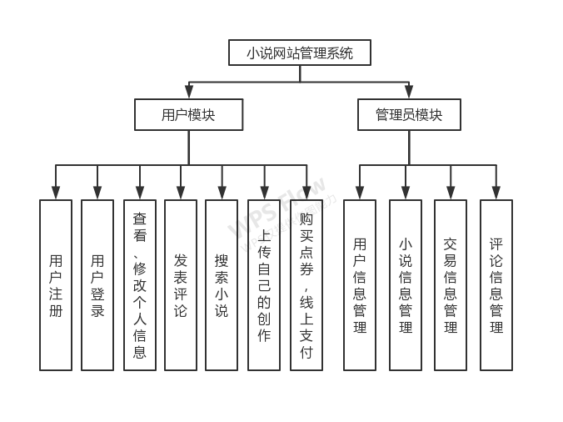

图3-1：总体系统功能结构图

4.界面设计

4.1用户界面

4.1.1用户登录界面

用户注册界面如图4-1所示：

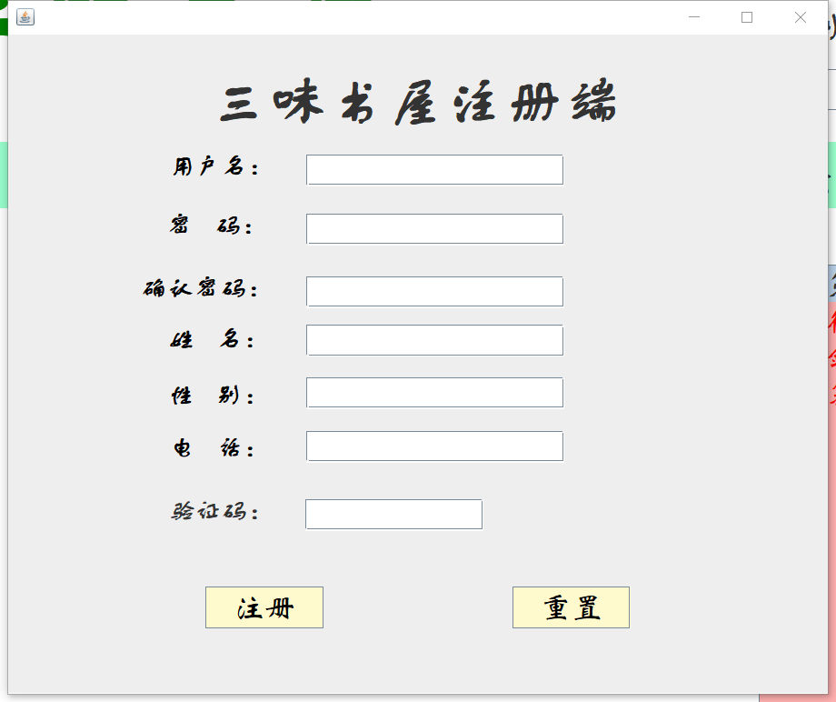

4-1用户注册界面图

4.1.2用户登录界面

用户登录界面如图所示：

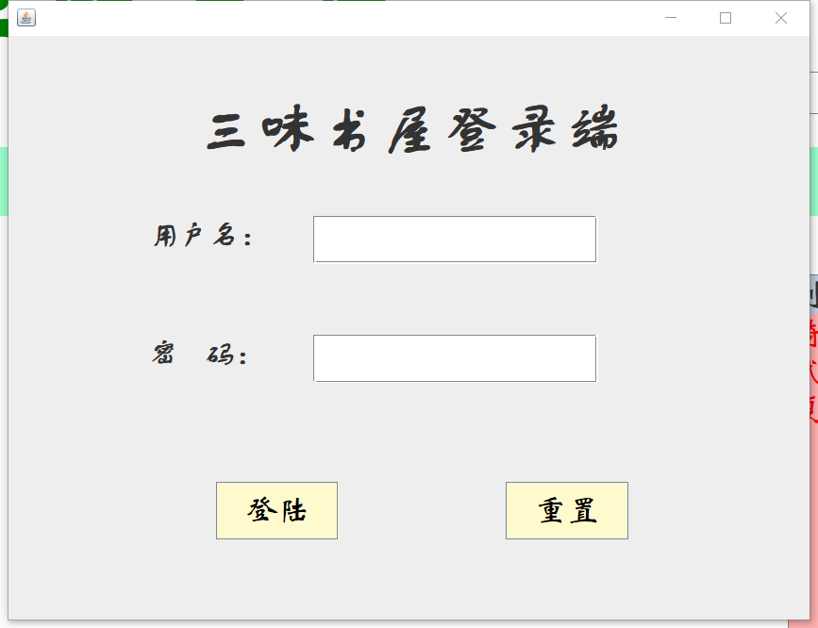

4-2用户登录界面图

4.1.3用户主界面

用户登录主界面如图所示：

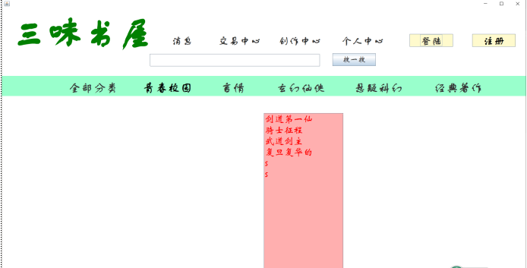

4-3用户登录主界面图

4.1.4个人中心界面

个人中心界面如图所示：

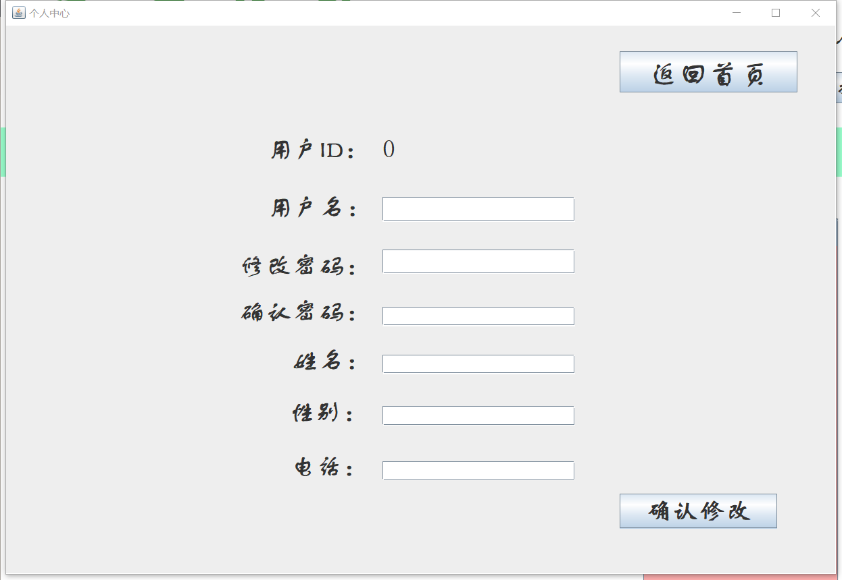

4-4个人中心界面图

4.1.5小说介绍界面

小说介绍界面如图所示：

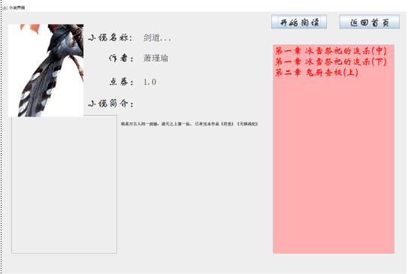

4-5小说介绍界面图

4.1.6小说阅读界面

小说阅读界面如图所示：

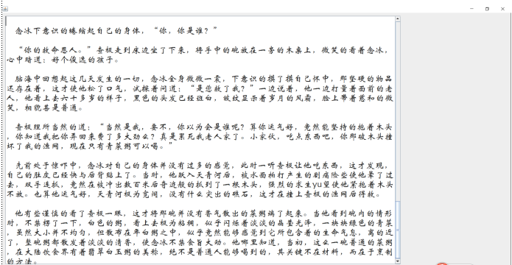

4-6小说阅读界面图

4.1.7上传小说信息界面

上传小说信息界面如图所示：

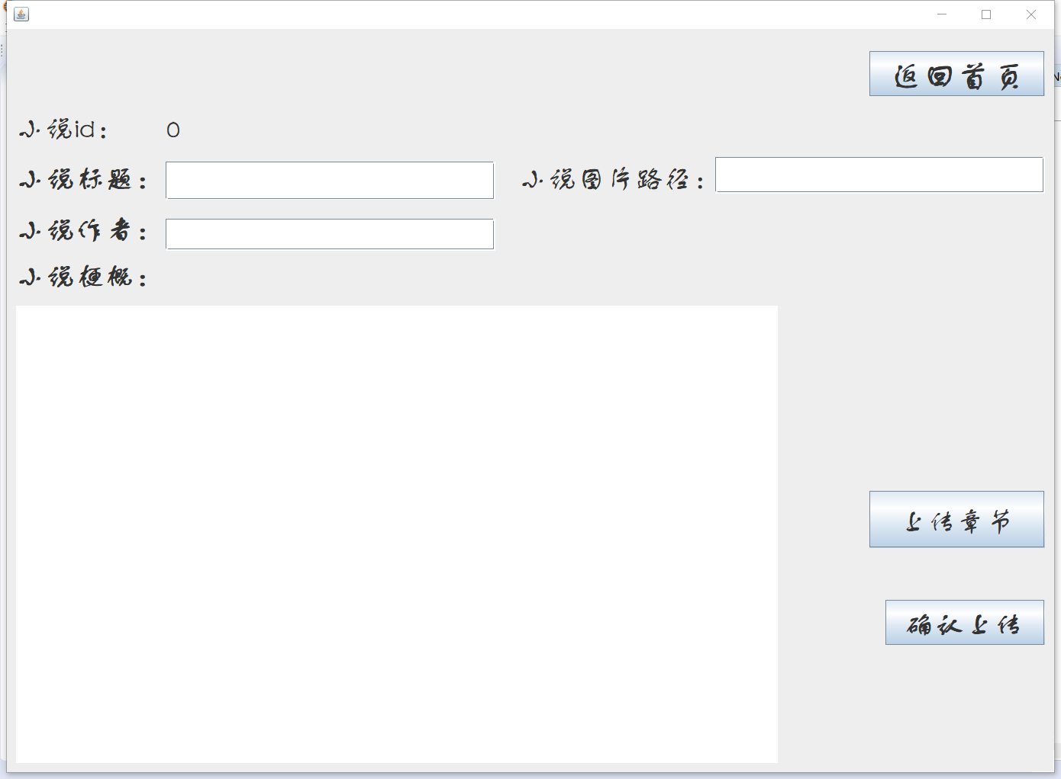

4-7上传小说信息界面

4.1.8上传章节界面

上传章节界面如图所示：

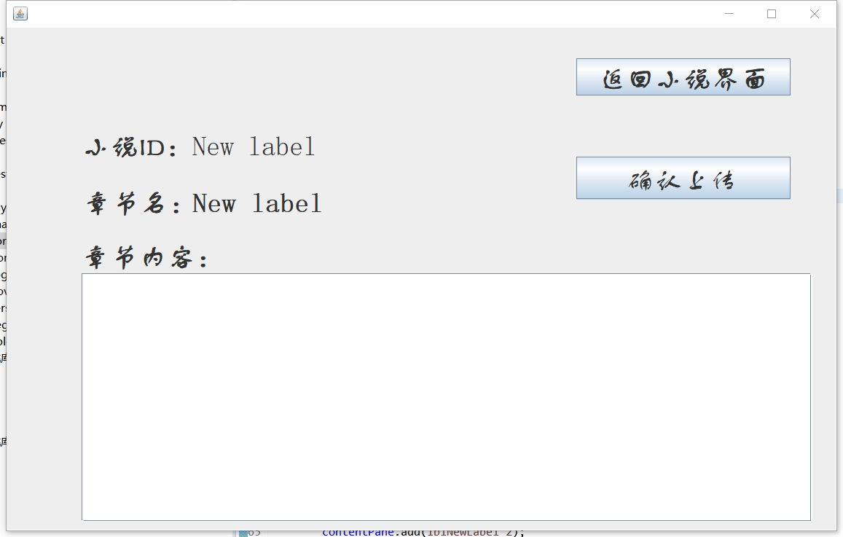

4-8章节上传界面图

4.2管理员界面

4.2.1管理员登录界面

管理员登录界面如图所示：

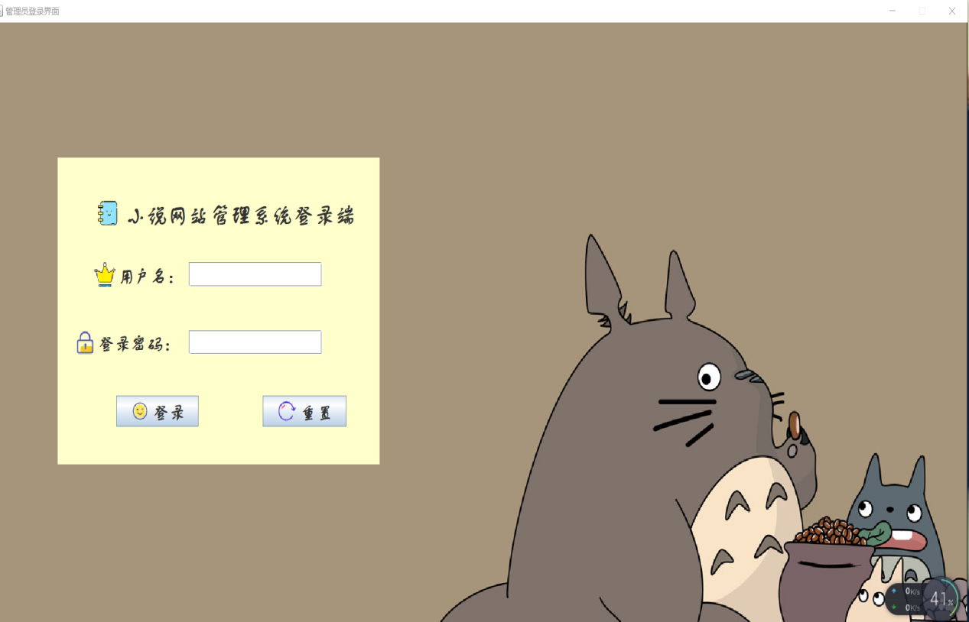

4-9管理员登录界面图

4.2.2管理员主界面

管理员主界面如图所示：

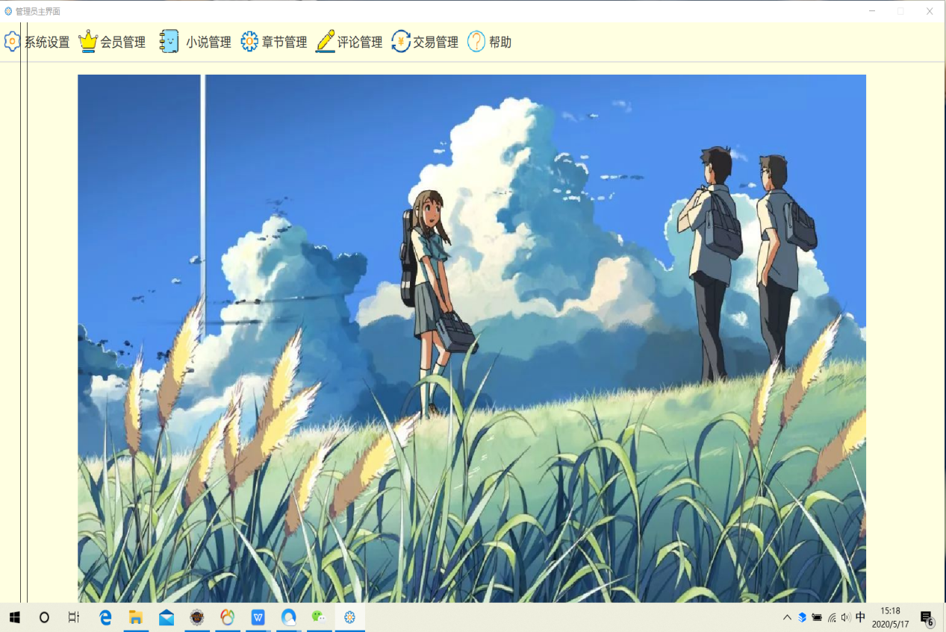

4-9管理员主界面图

4.2.3用户添加界面

用户添加界面如图所示：

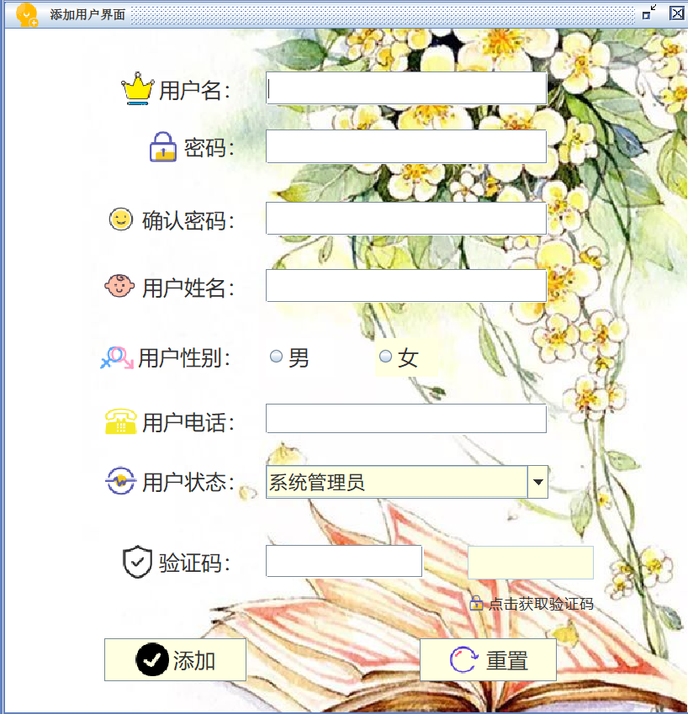

4-10用户添加界面图

4.2.4用户管理维护界面

用户管理维护界面实现用户查询、用户修改、用户删除操作

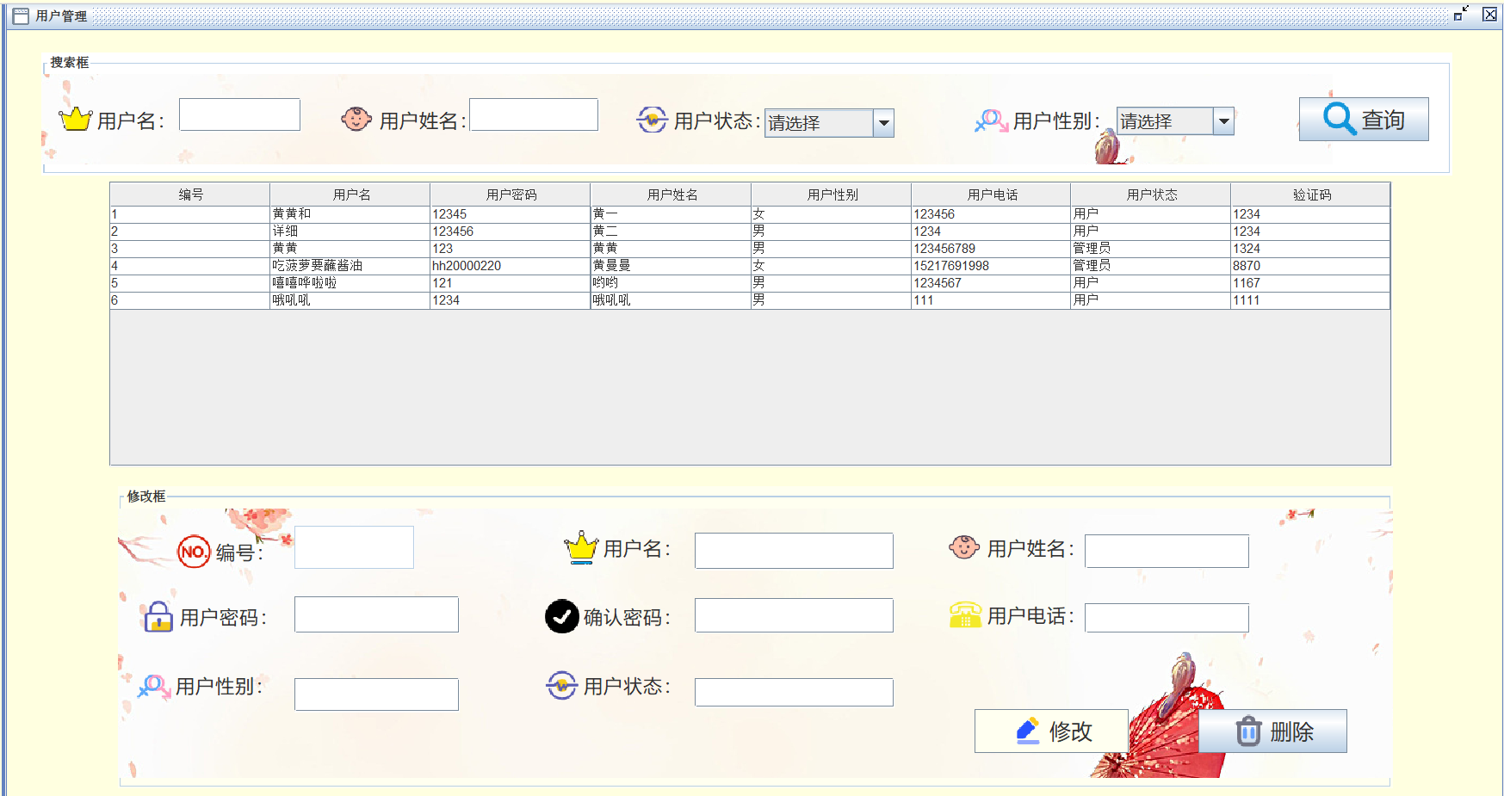

4-11用户管理维护界面图

4.2.5分类添加界面

分类添加界面如图所示：

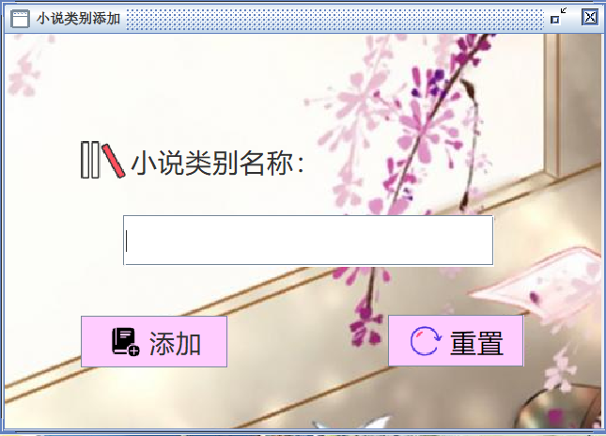

4-12分类添加界面图

4.2.6分类管理界面

分类管理界面进行分类查询、修改、删除功能

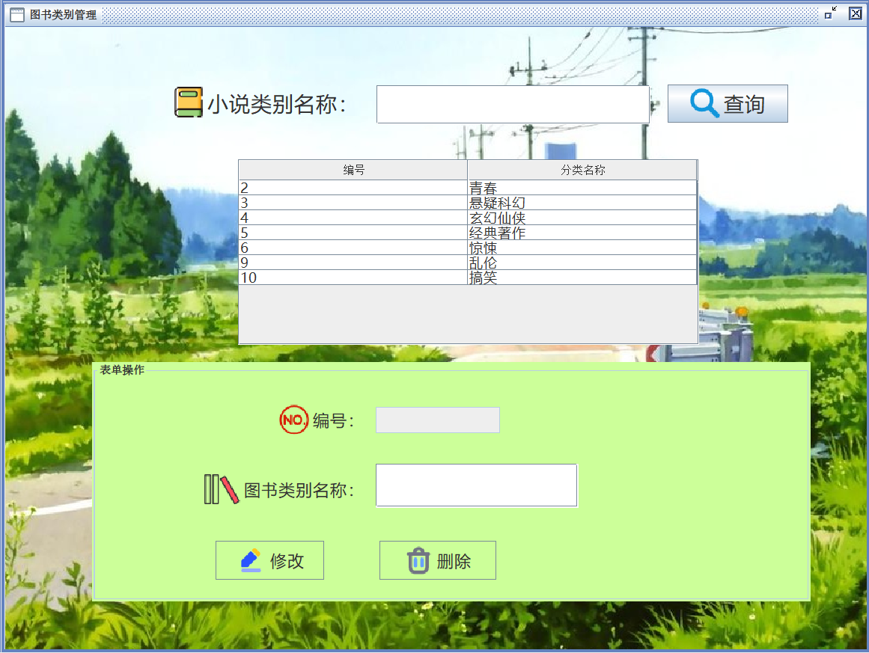

4-13分类管理界面图

4.2.7小说添加界面

小说添加界面如图所示：

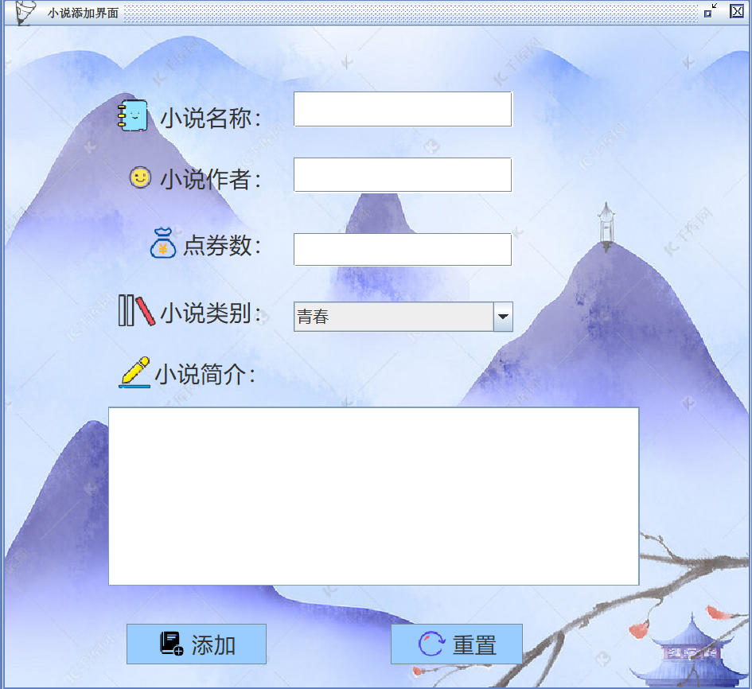

4-14小说添加界面图

4.2.8小说管理界面

小说管理界面实现小说查询、修改、删除功能

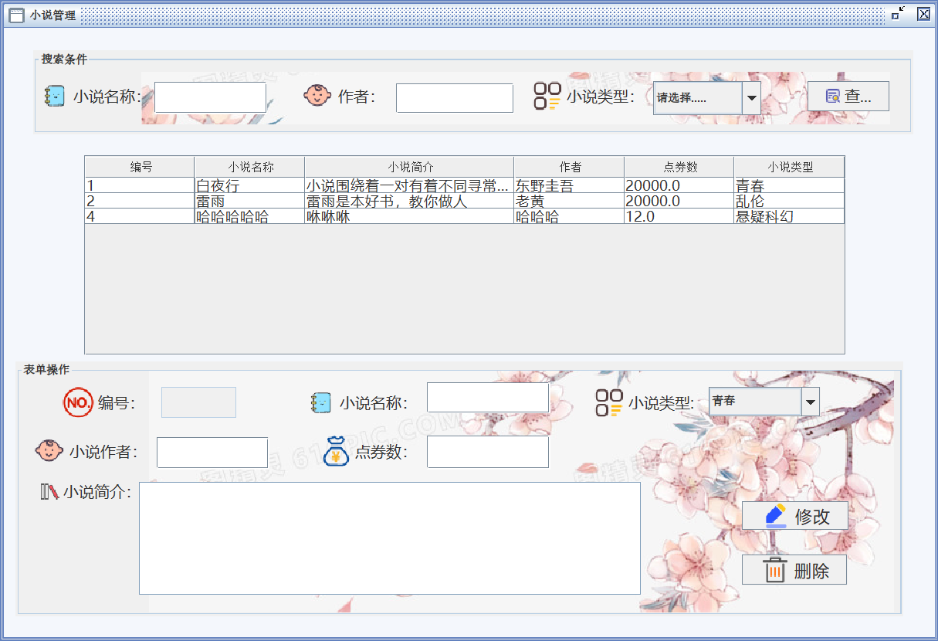

4-15小说管理界面图

4.2.9章节添加界面

章节添加界面如图所示：

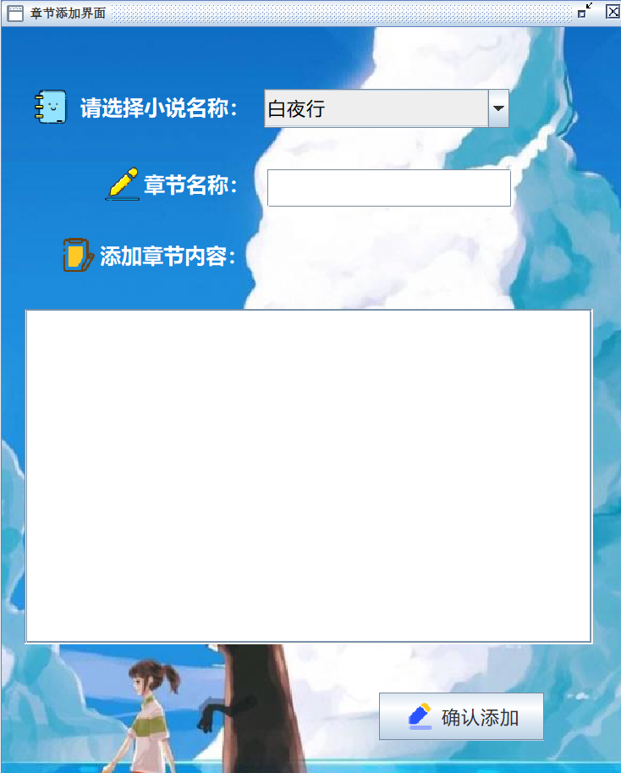

4-16章节添加界面图

5登陆模块设计说明

5.1程序描述

该模块主要实现功能用户登录，根据已添加的用户自身的信息登陆系统主界面。并实现用户名、密码是否匹配在登陆系统。

5.2功能

对用户填入的信息进行检测：用户名、密码不能为空且用户信息需与其匹配若以上检测中不通过，则给出对应的消息提示。用户登陆模块IPO图如图所3.1示：

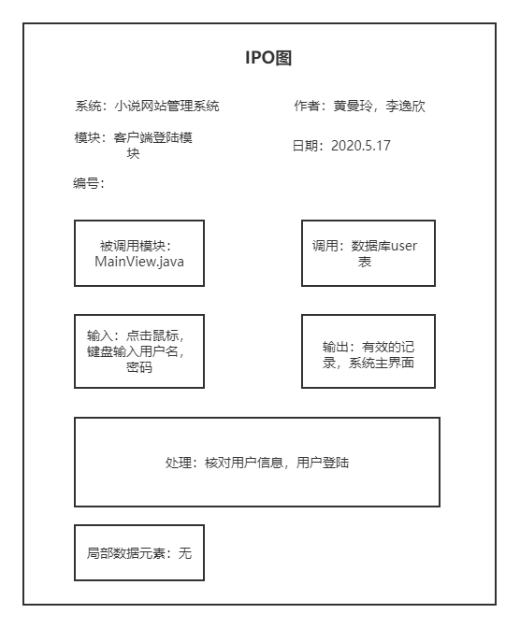

图5.1登陆模块IPO图

5.3性能

精度要求

根据概要设计要求，输入项输出项均为字符串

时间要求

事务响应时间：1秒内

更新处理时间：2秒内

数据的更新和传送时间：1秒内

页面平均响应时间：少于等于5秒，最长响应时间小于等于10秒。

灵活性

运行环境的变化：改网站适用于现在流行的操作系统，win8以上

精度和有效时限的变化：因不同情况而变化

计划的变化和改进：根据需求的变化随时对网站做出更新和升级

故障处理

内部故障处理：在开发阶段可以随即修改数据库里的相应内容

外部故障处理：对编辑的程序进行重装载时，第一次装载认为错，修改。第二次运行，在需求调用时出错，有错误提示，重试

5.4输入项

|  |  |  |  |  |  |
| --- | --- | --- | --- | --- | --- |
| 名称 | 标识 | 数据类型 | 格式 | 输入来源 | 输入媒体 |
| 用户ID | userid | int | 文本 | 系统自动产生 | 系统自动产生 |
| 用户名 | username | varchar(20) | 文本 | 用户 | 键盘、鼠标 |
| 密码 | password | varchar(20) | 文本 | 用户 | 键盘、鼠标 |

5.5输出项

小说网站系统主界面

5.6算法

1. 用户输入完用户名、密码点击登录按钮，判断用户名、密码是否为空，为空则显示警告标签
2. 用户名、密码不为空时，通过遍历数据库中用户名及密码与记录进行核对
3. 有效的用户记录，该用户进入网站主界面，否则弹出错误标签

5.7流程逻辑

根据算法得出本模块的流程图如3.2所示：

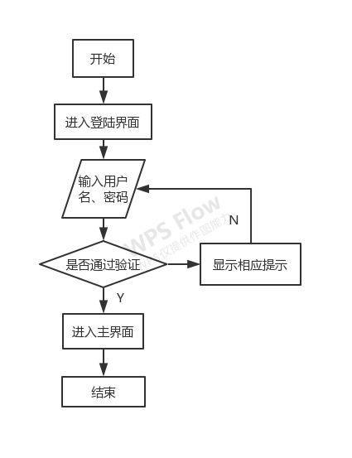

图5.2 登陆模块流程图

5.8接口

登陆模块类图如图5.3所示：

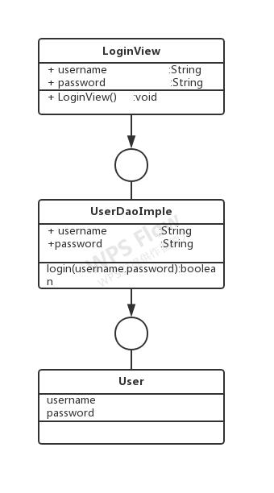

图5.3 登陆模块类图

5.9存储分配

本模块用java在eclipse中编码，直接的内存分配由eclipse运行时分配，用户名及密码信息存入数据库。

5.10注释设计

1. 在模块首部注释改模块主要实现的功能
2. 加在各分枝点处注释上下接口，类间关系
3. 对个别特殊变量的功能、范围、缺省条件等加上必要的注释
4. 对该模块主要的核心算法，核心逻辑作出必要的注释

5.11限制条件

本系统服务器端的语言使用java，开发人员将不能用其他的开发语言

5.12测试计划

表5-12 用户登陆模块测试计划表

|  |  |  |  |  |
| --- | --- | --- | --- | --- |
| 测试名称 | 测试进度安排 | 测试目的 | 测试内容 | 预期结果 |
| 用户登陆 | 系统完成后 | 系统功能是否达到要求 | 用户登陆 | 通过验证，直接进入主界面，弹出添加成功框 |

5.13尚未解决的问题

用户间数据保密度低，易造成信息泄露

6注册设计说明

6.1程序描述

该模块为系统的注册模块。用户首次进入系统时，可通过本模块进行注册。在此模块中，系统显示注册界面，用户输入相关必要的身份信息，单击确定。若注册成功，系统将以用户名或者用户id作为账号，用户设定密码作为密码存入后台数据库。注册完成后，用户可使用注册成功的账号和密码登录系统。

6.2功能

用户注册模块IPO图如图所6.1示：

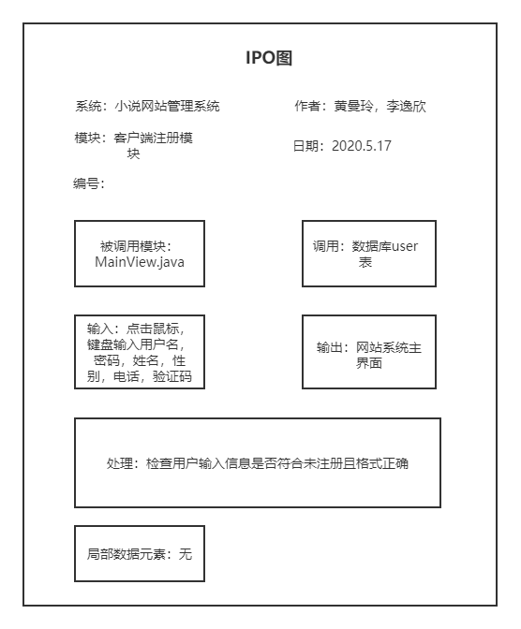

图6.1用户注册模块IPO图

6.3性能

灵活度

1. 运行环境的变化：该软适用于现在流行的操作系统、
2. 精度和有效时限的变化：因不同情况而变化
3. 计划的变化和改进：根据用户的需求随时软件做出更新和升级。

6.4输入项

|  |  |  |  |  |  |
| --- | --- | --- | --- | --- | --- |
| 名称 | 代码 | 数据类型 | 格式 | 输入来源 | 输入媒体 |
| 用户ID | userid | int | 文本 | 系统自动产生 | 系统自动产生 |
| 用户名 | username | varchar(20) | 文本 | 用户 | 键盘、鼠标 |
| 密码 | password | varchar(20) | 文本 | 用户 | 键盘、鼠标 |
| 姓名 | name | varchar(10) | 文本 | 用户 | 键盘、鼠标 |
| 性别 | sex | char(3) | 文本 | 用户 | 键盘、鼠标 |
| 电话 | telephone | char(11) | 文本 | 用户 | 键盘、鼠标 |
| 用户状态 | state | int | 文本 | 系统自动产生 | 系统自动产生 |
| 激活码 | code | varchar(6) | 文本 | 用户 | 输入媒体 |

6.5输出项

网站主界面

6.6算法

（1）用户输入完用户名、密码、姓名、性别、电话、验证码点击注册按钮，判断输入信息是否为空，为空则显示警告标签

（2）输入信息不为空时，通过遍历数据库中用户信息与记录进行查看有无已注册

（3）注册有效的用户记录，该用户进入网站主界面，否则弹出错误标签

6.7流程逻辑

根据算法得出本模块的流程图如6.2所示：

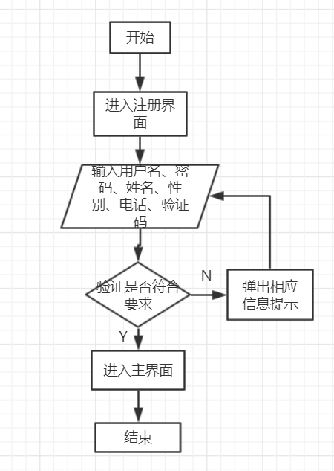

图6.2 注册模块流程图

6.8接口

注册模块类图如图6.3所示：

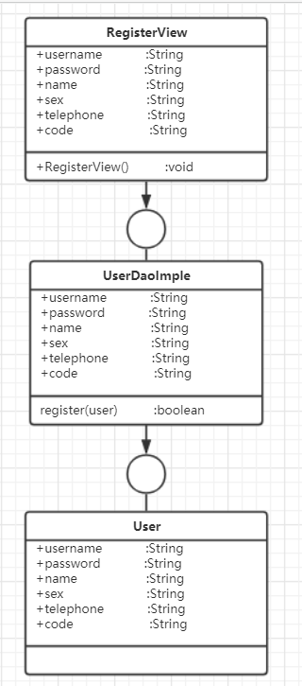

图6.3 注册模块类图

6.9存储分配

该程序各个数据项存入mysql数据库。

6.10注释设计

1.在模块首部注释说明模块开始编写时间、编写人员及其基本功能  
2.在变量声明阶段，大概说明变量的类型和用途  
3.在判断、循环或者顺序枝分点上注释说明程序代码的功能

6.11限制条件

必须保证程序正常的连接到服务器

6.12测试计划

表6-12 用户管理模块测试计划表

|  |  |  |  |  |
| --- | --- | --- | --- | --- |
| 测试名称 | 测试进度安排 | 测试目的 | 测试内容 | 预期结果 |
| 用户注册测试 | 系统完成后 | 系统功能是否达到要求 | 注册用户信息 | user表增加用户信息，弹出添加成功框 |

7个人中心设计说明

7.1程序描述

用户登录本系统后，进入“个人中心”模块，对个人信息进行修改操作，管理员审核用户提交的申请，系统在后台数据库进行修改用户信息操作，修改成功返回结果，对用户进行提示。

7.2功能

用户登陆模块IPO图如图所7.1示：

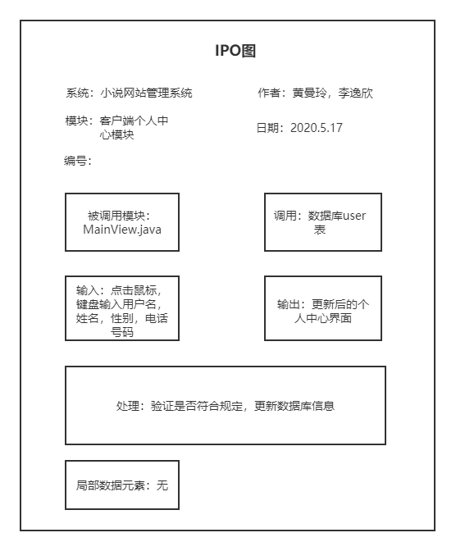

图7.1用户个人中心模块IPO图

7.3性能

时间特性

后台任务管理器更新一次的速度为100ms

后台进程任务处理回应时间不超2s

单个数据查询速度为每条10ms

数据传输时间尽量缩短

灵活性

操作方式上的变化：本系统能支持鼠标操作和键盘操作；

运行环境的变化：本系统支持的运行平台有Win10，Win8

7.4输入项

|  |  |  |  |  |  |
| --- | --- | --- | --- | --- | --- |
| 名称 | 代码 | 数据类型 | 格式 | 输入来源 | 输入媒体 |
| 用户名 | username | varchar(20) | 文本 | 用户 | 键盘、鼠标 |
| 姓名 | name | varchar(10) | 文本 | 用户 | 键盘、鼠标 |
| 性别 | sex | char(3) | 文本 | 用户 | 键盘、鼠标 |
| 电话 | telephone | char(11) | 文本 | 用户 | 键盘、鼠标 |

7.5输出项

|  |  |  |  |  |  |
| --- | --- | --- | --- | --- | --- |
| 名称 | 代码 | 数据类型 | 格式 | 输出来源 | 输出媒体 |
| 用户名 | username | varchar(20) | 文本 | 系统 | 屏幕 |
| 姓名 | name | varchar(10) | 文本 | 系统 | 屏幕 |
| 性别 | sex | char(3) | 文本 | 系统 | 屏幕 |
| 电话 | telephone | char(11) | 文本 | 系统 | 屏幕 |

7.6算法

（1）用户输入完用户名、姓名、性别、电话点击确定按钮，判断输入信息是否为空，为空则显示警告标签

（2）输入信息不为空时，通过遍历数据库中用户信息与记录进行查看有无已命名

（3）若有效的用户记录，更新个人中心界面信息，否则弹出错误标签

7.7流程逻辑

个人中心模块流程图如图7.2所示：

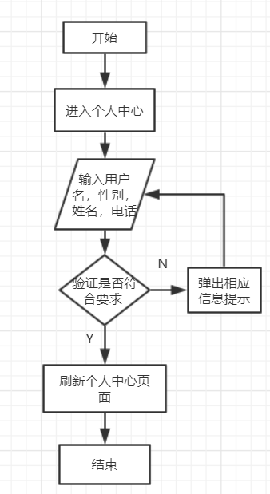

图7.2 个人中心模块流程图

7.8接口

个人中心模块类图如图7.3所示：

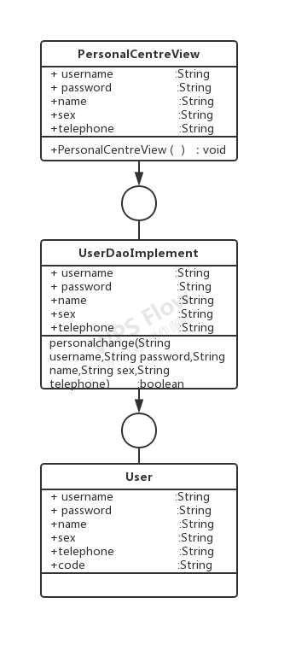

图7.3 个人中心模块类图

7.9存储分配

该程序各个数据项存入mysql数据库。

7.10注释设计

1.在模块首部注释说明模块开始编写时间、编写人员及其基本功能  
2.在变量声明阶段，大概说明变量的类型和用途  
3.在判断、循环或者顺序枝分点上注释说明程序代码的功能

7.11限制条件

必须保证程序正常的连接到服务器

7.12测试计划

表7-12 用户管理模块测试计划表

|  |  |  |  |  |
| --- | --- | --- | --- | --- |
| 测试名称 | 测试进度安排 | 测试目的 | 测试内容 | 预期结果 |
| 用户信息修改 | 数据库已有数据后，该模块完成测试后 | 系统功能是否达到要求 | 修改用户信息 | user表修改用户信息后，弹出修改成功框 |

8查询模块设计说明

8.1程序描述

用户登录本系统后，点击“搜索小说”模块，输入要搜索的小说信息或者作者，系统对后台数据库进行查询，将查询结果返回到前台显示。

8.2功能

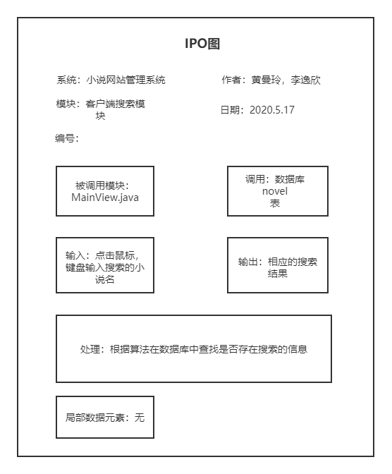

图8.1搜索模块IPO图

8.3性能

时间特性

后台任务管理器更新一次的速度为150ms

后台进程任务处理回应时间不超5s

搜索数据查询速度为每条15ms

数据传输时间尽量缩短

8.4输入项

|  |  |  |  |  |  |
| --- | --- | --- | --- | --- | --- |
| 名称 | 代码 | 数据类型 | 格式 | 输入来源 | 输入媒体 |
| 小说名称 | novelname | varchar(20) | 文本 | 用户 | 键盘、鼠标 |
| 小说作者 | novelwriter | varchar(20) | 文本 | 用户 | 键盘、鼠标 |

8.5输出项

|  |  |  |  |  |  |
| --- | --- | --- | --- | --- | --- |
| 名称 | 代码 | 数据类型 | 格式 | 输出来源 | 输出媒体 |
| 小说名称 | novelname | varchar(20) | 文本 | 系统 | 屏幕 |
| 小说作者 | novelwriter | varchar(20) | 文本 | 系统 | 屏幕 |

8.6算法

1. 用户输入在搜索栏输入要搜索的小说名称

（2）输入信息不为空时，通过遍历数据库中小说信息与记录进行查看此书

（3）若有效的小说记录，直接跳转至改小说介绍界面，否则弹出无搜索结果提示窗

8.7流程逻辑

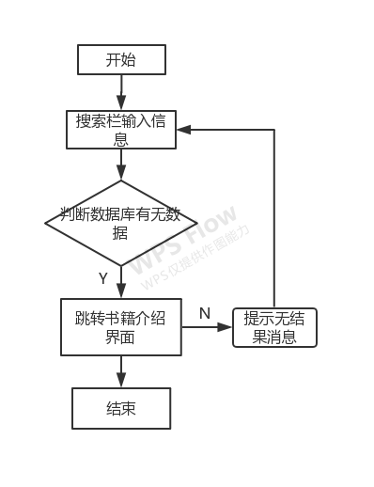

图8.2 搜索模块流程图

8.8接口

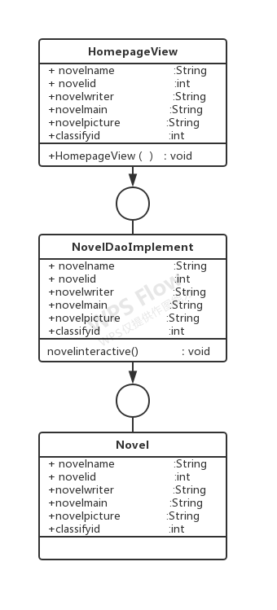

图8.3 搜索模块类图

8.9存储分配

该程序各个数据项存入mysql数据库。

8.10注释设计

1.在模块首部注释说明模块开始编写时间、编写人员及其基本功能  
2.在变量声明阶段，大概说明变量的类型和用途  
3.在判断、循环或者顺序枝分点上注释说明程序代码的功能

8.11限制条件

必须保证程序正常的连接到服务器

8.12测试计划

表8-12 小说管理模块测试计划表

|  |  |  |  |  |
| --- | --- | --- | --- | --- |
| 测试名称 | 测试进度安排 | 测试目的 | 测试内容 | 预期结果 |
| 小说搜索测试 | 系统完成后 | 系统功能是否达到要求 | 查询小说信息 | 正确显示小说信息内容 |

8.13尚未解决的问题

用户间数据保密度低，易造成信息泄露

9用户上传模块设计说明

9.1程序描述

用户登录本系统后，点击上传作品模块，上传小说名称、封面图片、小说内容、简介等信息，或者修改信息、创作，管理员对作品内容进行审核后，系统将作品信息写入小说列表库，并返回结果。

9.2功能

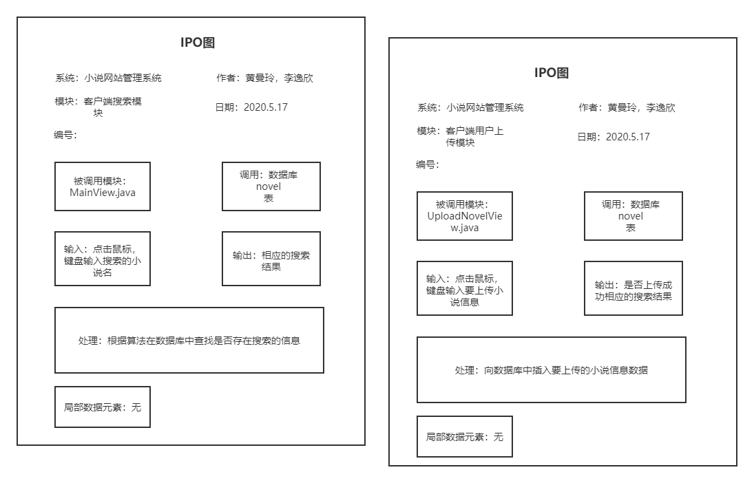

图9.1用户上传模块IPO图

9.3性能

时间特性

1. 后台任务管理器更新一次的速度为150ms

2.后台进程任务处理回应时间不超5s

3.搜索数据查询速度为每条15ms

4.数据传输时间尽量缩短

9.4输入项

|  |  |  |  |  |  |
| --- | --- | --- | --- | --- | --- |
| 名称 | 代码 | 数据类型 | 格式 | 输入来源 | 输入媒体 |
| 小说名称 | novelname | varchar(20) | 文本 | 用户 | 键盘、鼠标 |
| 小说作者 | novelwriter | varchar(20) | 文本 | 用户 | 键盘、鼠标 |
| 小说梗概 | novelmain | varchar(500) | 500 | 用户 | 键盘、鼠标 |
| 小说图片 | novelpicture | longblob |  | 用户 | 键盘、鼠标 |

9.5输出项

|  |  |  |  |  |  |
| --- | --- | --- | --- | --- | --- |
| 名称 | 代码 | 数据类型 | 格式 | 输出来源 | 输出媒体 |
| 小说名称 | novelname | varchar(20) | 文本 | 系统 | 屏幕 |
| 小说作者 | novelwriter | varchar(20) | 文本 | 系统 | 屏幕 |
| 小说梗概 | novelmain | varchar(500) | 500 | 系统 | 屏幕 |
| 小说图片 | novelpicture | longblob |  | 系统 | 屏幕 |

9.6算法

（1）用户输入完小说名称，小说作者，小说梗概，小说图片，判断输入信息是否为空，为空则显示警告标签

（2）输入信息不为空时，通过遍历数据库中小说信息与记录进行查看有无已命名

（3）若有效的小说记录，则上传成功，否则弹出错误标签

9.7流程逻辑

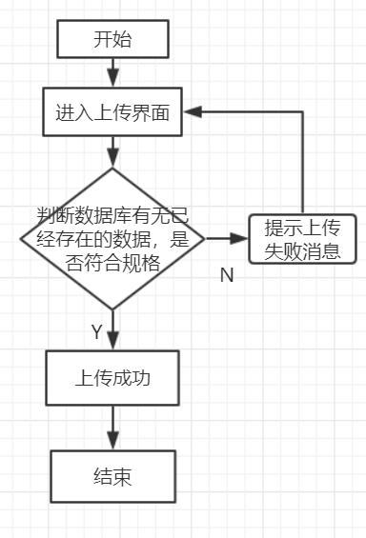

图9.2 用户上传模块流程图

9.8接口

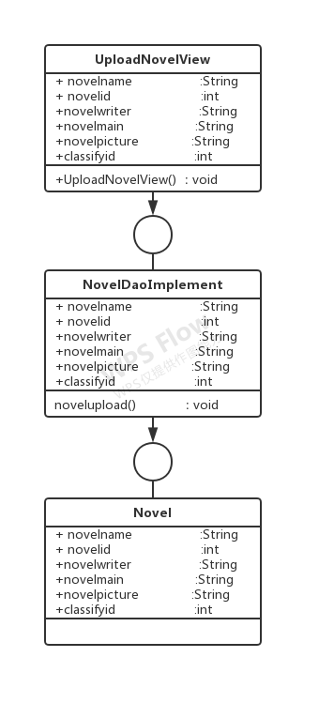

图9.3 用户上传模块类图

9.9存储分配

该程序各个数据项存入mysql数据库。

9.10注释设计

1.在模块首部注释说明模块开始编写时间、编写人员及其基本功能  
2.在变量声明阶段，大概说明变量的类型和用途  
3.在判断、循环或者顺序枝分点上注释说明程序代码的功能

9.11限制条件

必须保证程序正常的连接到服务器

9.12测试计划

表9-12 用户上传模块测试计划表

|  |  |  |  |  |
| --- | --- | --- | --- | --- |
| 测试名称 | 测试进度安排 | 测试目的 | 测试内容 | 预期结果 |
| 用户上传小说测试 | 系统完成后 | 系统功能是否达到要求 | 上传小说信息 | novel表增加小说信息，弹出上传成功框 |

9.13尚未解决的问题

用户间数据保密度低，易造成信息泄露

# 10用户管理设计说明

## 10.1程序描述

1. 目的：使管理员能够管理用户信息，对用户信息进行增删改查操作
2. 特点：常驻内存，为子程序，并发处理

## 10.2功能

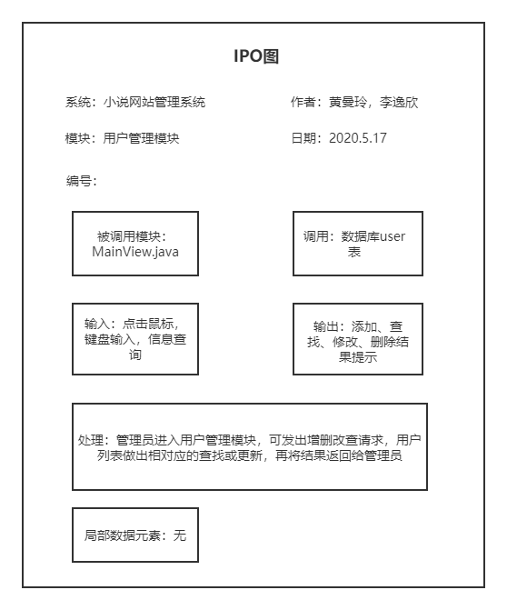

图10-1用户管理模块IPO图

## 10.3性能

时间特性

1. 后台任务管理器更新一次的速度为100ms

2.后台进程任务处理回应时间不超2s

3.单个数据查询速度为每条10ms

4.数据传输时间尽量缩短

灵活性

操作方式上的变化：本系统能支持鼠标操作和键盘操作；

运行环境的变化：本系统支持的运行平台有Win10，Win8

## 10.4输入项

|  |  |  |  |  |  |
| --- | --- | --- | --- | --- | --- |
| 名称 | 代码 | 数据类型 | 格式 | 输入来源 | 输入媒体 |
| 用户名 | username | varchar(20) | 文本 | 管理员 | 键盘、鼠标 |
| 姓名 | name | varchar(10) | 文本 | 管理员 | 键盘、鼠标 |
| 性别 | sex | char(3) | 文本 | 管理员 | 键盘、鼠标 |
| 电话 | telephone | char(11) | 文本 | 管理员 | 键盘、鼠标 |
| 用户状态 | state | Varchar(20) | 文本 | 管理员 | 键盘、鼠标 |

## 10.5输出项

|  |  |  |  |  |  |
| --- | --- | --- | --- | --- | --- |
| 名称 | 代码 | 数据类型 | 格式 | 输出来源 | 输出媒体 |
| 用户名 | username | varchar(20) | 文本 | 系统 | 屏幕 |
| 姓名 | name | varchar(10) | 文本 | 系统 | 屏幕 |
| 性别 | sex | char(3) | 文本 | 系统 | 屏幕 |
| 电话 | telephone | char(11) | 文本 | 系统 | 屏幕 |
| 用户状态 | State | Varchar(20) | 文本 | 系统 | 屏幕 |

## 10.6算法

（1）管理员输入完用户名、姓名、性别、电话、用户状态点击确定按钮，判断输入信息是否为空，为空则显示警告标签

（2）输入信息不为空时，通过遍历数据库中用户信息与记录进行查看有无已命名

（3）若有效的用户记录，更新用户管理界面信息，否则弹出错误标签

## 10.7流程逻辑

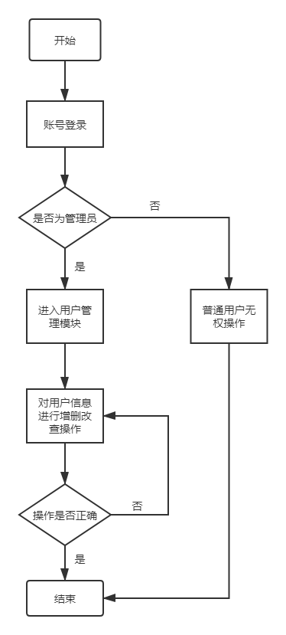

图10-2用户管理模块流程图

## 10.8接口

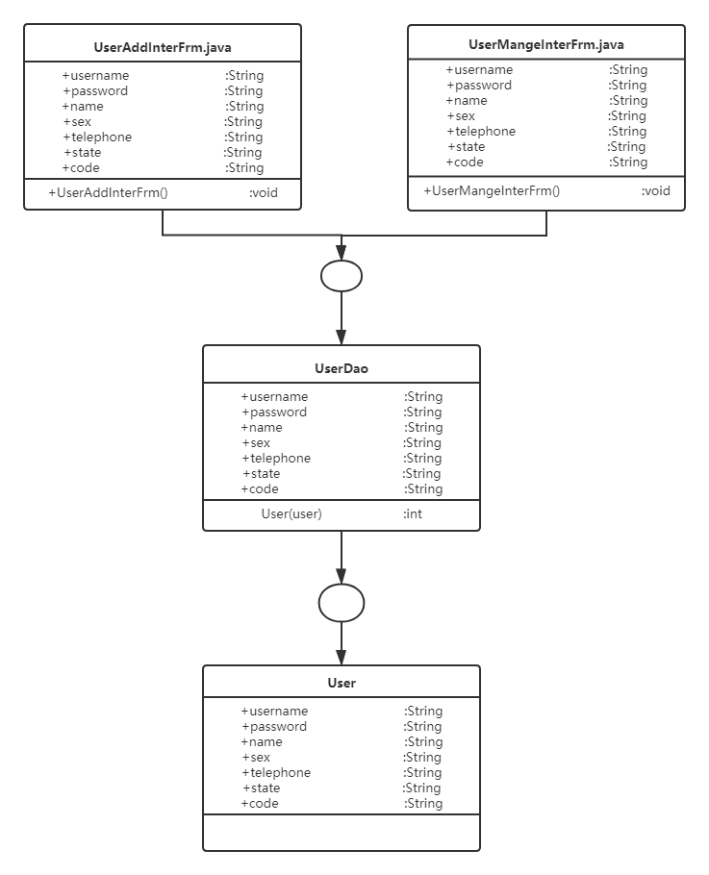

图10-3用户管理模块类图

## 10.9存储分配

该程序各个数据项存入mysql数据库。

## 10.10注释设计

1.在模块首部注释说明模块开始编写时间、编写人员及其基本功能  
2.在变量声明阶段，大概说明变量的类型和用途  
3.在判断、循环或者顺序枝分点上注释说明程序代码的功能

## 10.11限制条件

MYSQL数据库必须处于连接状态。

## 10.12测试计划

表10-1用户管理模块测试计划表

|  |  |  |  |  |
| --- | --- | --- | --- | --- |
| 测试名称 | 测试进度安排 | 测试目的 | 测试内容 | 预期结果 |
| 数据库插入测试 | 系统完成后 | 系统功能是否达到要求 | 添加用户信息 | user表增加用户信息，弹出添加成功框 |
| 用户信息查看 | 数据库插入测试后 | 系统功能是否达到要求 | 点击用户信息 | 正确显示用户信息内容 |
| 用户信息修改 | 数据库插入测试后 | 系统功能是否达到要求 | 修改用户信息 | user表修改用户信息后，弹出修改成功框 |
| 用户信息删除 | 数据库插入测试后 | 系统功能是否达到要求 | 删除用户信息 | user表删除用户信息后，弹出删除成功框 |

# 11小说管理设计说明

## 11.1程序描述

1.目的：使管理员能够管理小说信息，对小说信息进行增删改查操作

2.特点：常驻内存，为子程序，并发处理

## 11.2功能

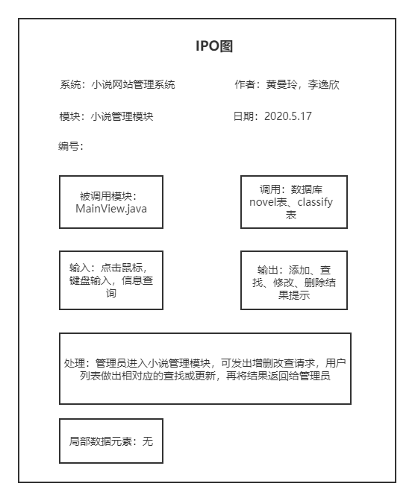

图11-1用户管理模块IPO图

## 11.3性能

时间特性

1.后台任务管理器更新一次的速度为100ms

2.后台进程任务处理回应时间不超2s

3.单个数据查询速度为每条10ms

4.数据传输时间尽量缩短

灵活性

操作方式上的变化：本系统能支持鼠标操作和键盘操作；

运行环境的变化：本系统支持的运行平台有Win10，Win8

## 11.4输入项

|  |  |  |  |  |  |
| --- | --- | --- | --- | --- | --- |
| 名称 | 代码 | 数据类型 | 格式 | 输入来源 | 输入媒体 |
| 小说名称 | novelname | varchar(20) | 文本 | 管理员 | 键盘、鼠标 |
| 作者 | novelwriter | varchar(20) | 文本 | 管理员 | 键盘、鼠标 |
| 小说简介 | novelmain | Varchar(500) | 文本 | 管理员 | 键盘、鼠标 |
| 小说价格 | Novelmoney | Float(8) | 文本 | 管理员 | 键盘、鼠标 |

## 11.5输出项

|  |  |  |  |  |  |
| --- | --- | --- | --- | --- | --- |
| 名称 | 代码 | 数据类型 | 格式 | 输出来源 | 输出媒体 |
| 小说名称 | novelname | varchar(20) | 文本 | 系统 | 屏幕 |
| 作者 | novelwriter | varchar(20) | 文本 | 系统 | 屏幕 |
| 小说简介 | novelmain | Varchar(500) | 文本 | 系统 | 屏幕 |
| 小说价格 | Novelmoney | Float(8) | 文本 | 系统 | 屏幕 |

## 11.6算法

（1）管理员输入完小说名称、价格、简介、作者点击确定按钮，判断输入信息是否为空，为空则显示警告标签

（2）输入信息不为空时，通过遍历数据库中小说信息与记录进行查看有无已命名

（3）若有效的小说记录，更新小说管理界面信息，否则弹出错误标签

## 11.7流程逻辑

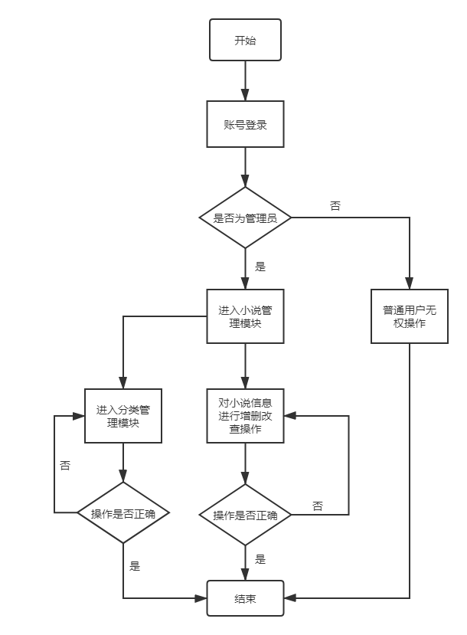

图11-2用户管理模块流程图

## 11.8接口

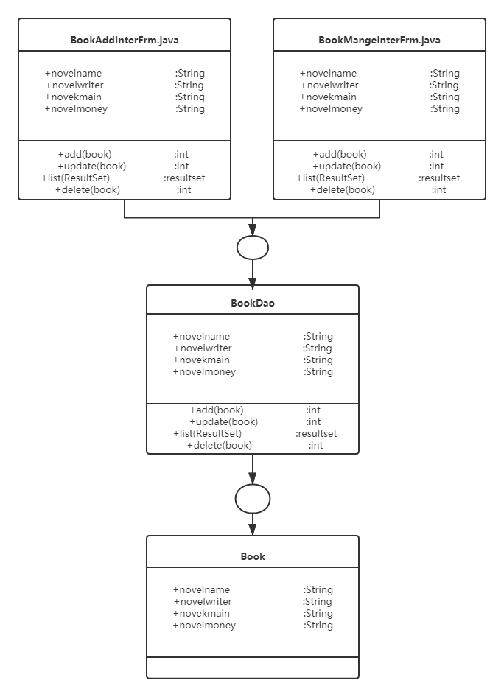

图11-3小说管理模块类图

## 11.9存储分配

该程序各个数据项存入mysql数据库。

## 11.10注释设计

1.在模块首部注释说明模块开始编写时间、编写人员及其基本功能  
2.在变量声明阶段，大概说明变量的类型和用途  
3.在判断、循环或者顺序枝分点上注释说明程序代码的功能

## 11.11限制条件

MYSQL数据库必须处于连接状态。

## 11.12测试计划

表11-1小说管理模块测试计划表

|  |  |  |  |  |
| --- | --- | --- | --- | --- |
| 测试名称 | 测试进度安排 | 测试目的 | 测试内容 | 预期结果 |
| 数据库插入测试 | 系统完成后 | 系统功能是否达到要求 | 添加小说信息 | novel表增加小说信息，弹出添加成功框 |
| 小说信息查看 | 数据库插入测试后 | 系统功能是否达到要求 | 点击小说信息 | 正确显示小说信息内容 |
| 小说信息修改 | 数据库插入测试后 | 系统功能是否达到要求 | 修改小说信息 | novel表修改小说信息后，弹出修改成功框 |
| 小说信息删除 | 数据库插入测试后 | 系统功能是否达到要求 | 删除小说信息 | Novel表删除小说信息后，弹出删除成功框 |

# 12分类管理设计说明

## 12.1程序描述

1.目的：使管理员能够管理小说分类信息，对分类信息进行增删改查操作

2.特点：常驻内存，为子程序，并发处理

## 12.2功能

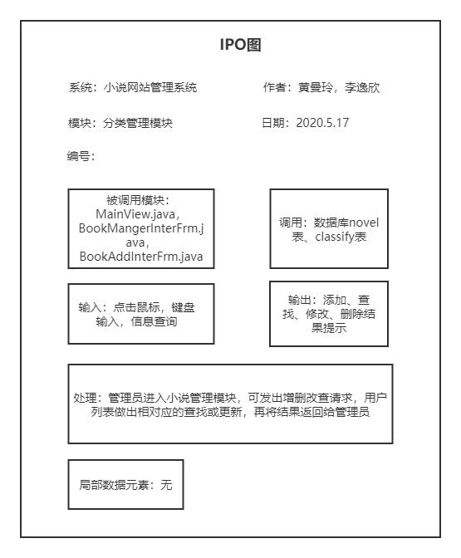

图12-1分类管理模块IPO图

## 12.3性能

时间特性

1. 后台任务管理器更新一次的速度为100ms

2.后台进程任务处理回应时间不超2s

3.单个数据查询速度为每条10ms

4.数据传输时间尽量缩短

灵活性

操作方式上的变化：本系统能支持鼠标操作和键盘操作；

运行环境的变化：本系统支持的运行平台有Win10，Win8

## 12.4输入项

|  |  |  |  |  |  |
| --- | --- | --- | --- | --- | --- |
| 名称 | 代码 | 数据类型 | 格式 | 输入来源 | 输入媒体 |
| 分类名称 | Classifyname | varchar(12) | 文本 | 管理员 | 键盘、鼠标 |

## 12.5输出项

|  |  |  |  |  |  |
| --- | --- | --- | --- | --- | --- |
| 名称 | 代码 | 数据类型 | 格式 | 输出来源 | 输出媒体 |
| 分类名称 | Classifyname | varchar(12) | 文本 | 系统 | 屏幕 |

## 12.6算法

（1）管理员输入完分类名称点击确定按钮，判断输入信息是否为空，为空则显示警告标签

（2）输入信息不为空时，通过遍历数据库中小说信息与记录进行查看有无已命名

（3）若有效的分类记录，更新小说管理界面信息，否则弹出错误标签

## 12.7流程逻辑



图12-2用户管理模块流程图

## 12.8接口

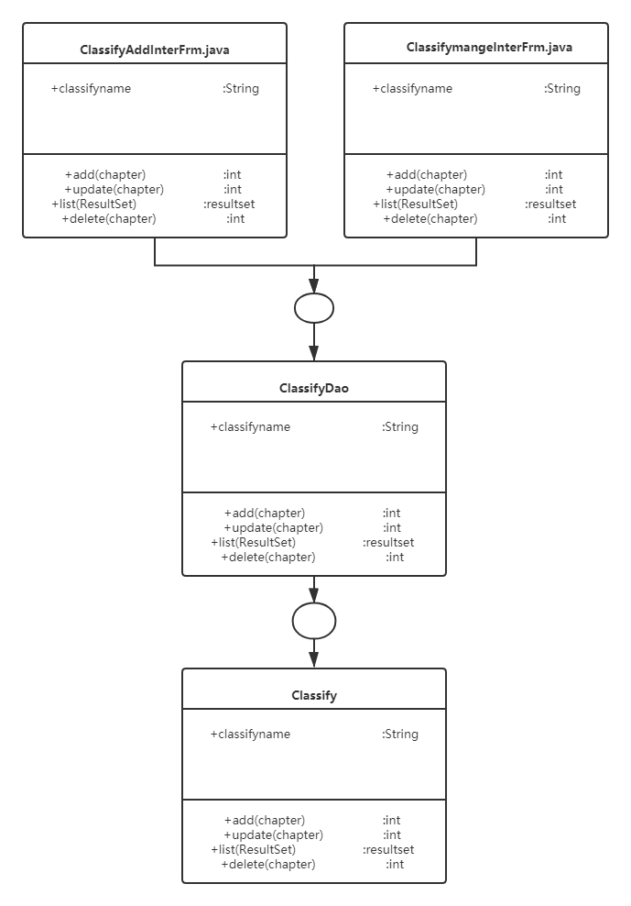

图12-3分类管理模块类图

## 12.9存储分配

该程序各个数据项存入mysql数据库。

## 12.10注释设计

1.在模块首部注释说明模块开始编写时间、编写人员及其基本功能  
2.在变量声明阶段，大概说明变量的类型和用途  
3.在判断、循环或者顺序枝分点上注释说明程序代码的功能

## 12.11限制条件

MYSQL数据库必须处于连接状态。

## 12.12测试计划

表12-1分类管理模块测试计划表

|  |  |  |  |  |
| --- | --- | --- | --- | --- |
| 测试名称 | 测试进度安排 | 测试目的 | 测试内容 | 预期结果 |
| 数据库插入测试 | 系统完成后 | 系统功能是否达到要求 | 添加分类信息 | Classify表增加分类信息，弹出添加成功框 |
| 分类信息查看 | 数据库插入测试后 | 系统功能是否达到要求 | 点击分类信息 | 正确显示分类信息内容 |
| 分类信息修改 | 数据库插入测试后 | 系统功能是否达到要求 | 修改分类信息 | Classify表修改分类信息后，弹出修改成功框 |
| 分类信息删除 | 数据库插入测试后 | 系统功能是否达到要求 | 删除分类信息 | Classify表删除分类信息后，弹出删除成功框 |

# 13章节管理设计说明

## 13.1程序描述

1.目的：使管理员能够管理章节信息，对章节信息进行增删改查操作

2.特点：常驻内存，为子程序，并发处理

## 13.2功能

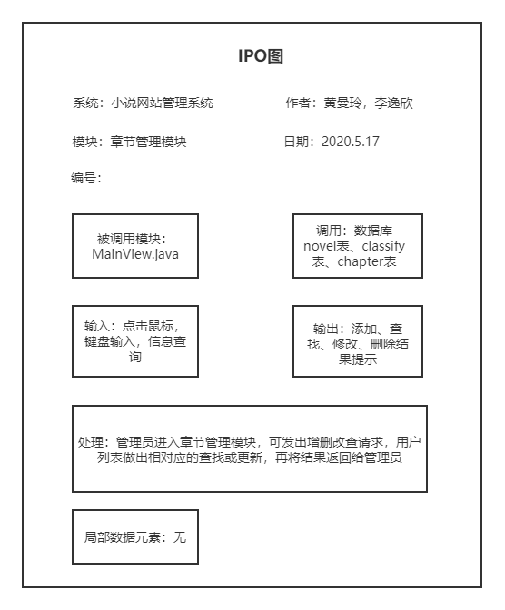

图13-1章节管理模块IPO图

## 13.3性能

时间特性

1. 后台任务管理器更新一次的速度为100ms

2.后台进程任务处理回应时间不超2s

3.单个数据查询速度为每条10ms

4.数据传输时间尽量缩短

灵活性

操作方式上的变化：本系统能支持鼠标操作和键盘操作；

运行环境的变化：本系统支持的运行平台有Win10，Win8

## 13.4输入项

|  |  |  |  |  |  |
| --- | --- | --- | --- | --- | --- |
| 名称 | 代码 | 数据类型 | 格式 | 输入来源 | 输入媒体 |
| 章节内容 | Chaptercontent | varchar(200) | 文本 | 管理员 | 键盘、鼠标 |
| 章节名称 | Chaptename | Varchar(20) | 文本 | 管理员 | 键盘、鼠标 |

## 13.5输出项

|  |  |  |  |  |  |
| --- | --- | --- | --- | --- | --- |
| 名称 | 代码 | 数据类型 | 格式 | 输出来源 | 输出媒体 |
| 章节内容 | Chaptercontent | varchar(200) | 文本 | 系统 | 屏幕 |
| 章节名称 | Chaptename | Varchar(20) | 文本 | 系统 | 屏幕 |

## 13.6算法

（1）管理员输入完章节内容、章节名称点击确定按钮，判断输入信息是否为空，为空则显示警告标签

（2）输入信息不为空时，通过遍历数据库中章节信息与记录进行查看有无已命名

（3）若有效的章节记录，更新小说管理界面信息，否则弹出错误标签

## 13.7流程逻辑

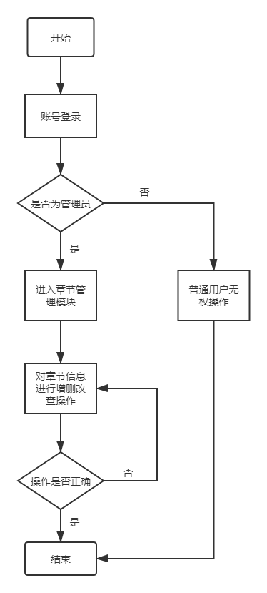

图13-2章节管理模块流程图

## 13.8接口

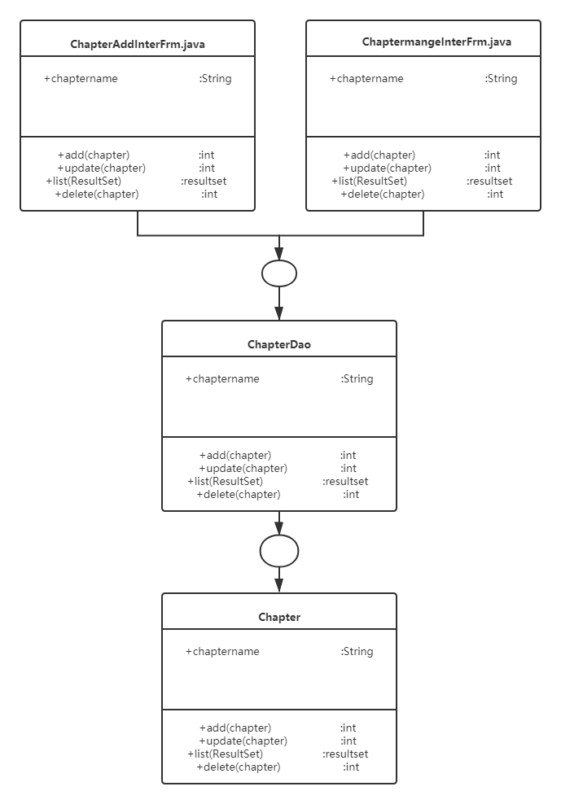

图13-3章节管理模块类图

## 13.9存储分配

该程序各个数据项存入mysql数据库。

## 13.10注释设计

1.在模块首部注释说明模块开始编写时间、编写人员及其基本功能  
2.在变量声明阶段，大概说明变量的类型和用途  
3.在判断、循环或者顺序枝分点上注释说明程序代码的功能

## 13.11限制条件

MYSQL数据库必须处于连接状态。

## 13.12测试计划

表13-1章节管理模块测试计划表

|  |  |  |  |  |
| --- | --- | --- | --- | --- |
| 测试名称 | 测试进度安排 | 测试目的 | 测试内容 | 预期结果 |
| 数据库插入测试 | 系统完成后 | 系统功能是否达到要求 | 添加章节信息 | Chapter表增加章节信息，弹出添加成功框 |
| 章节信息查看 | 数据库插入测试后 | 系统功能是否达到要求 | 点击章节信息 | 正确显示章节信息内容 |
| 章节信息修改 | 数据库插入测试后 | 系统功能是否达到要求 | 修改章节信息 | Chapter表修改分类信息后，弹出修改成功框 |
| 章节信息删除 | 数据库插入测试后 | 系统功能是否达到要求 | 删除章节信息 | Chapter表删除分类信息后，弹出删除成功框 |

# 14交易管理设计说明

## 14.1程序描述

1.目的：使管理员能够管理交易信息，对交易信息进行查询和删除操作

2.特点：常驻内存，为子程序，并发处理

## 14.2功能

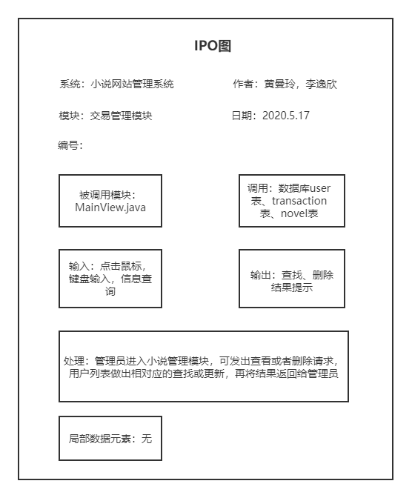

图14-1 交易管理模块IPO图

## 14.3性能

时间特性

1. 后台任务管理器更新一次的速度为100ms

2.后台进程任务处理回应时间不超2s

3.单个数据查询速度为每条10ms

4.数据传输时间尽量缩短

灵活性

操作方式上的变化：本系统能支持鼠标操作和键盘操作；

运行环境的变化：本系统支持的运行平台有Win10，Win8

## 14.4输入项

|  |  |  |  |  |  |
| --- | --- | --- | --- | --- | --- |
| 名称 | 代码 | 数据类型 | 格式 | 输入来源 | 输入媒体 |
| 交易金额 | Transactionmoney | varchar(200) | 文本 | 管理员 | 键盘、鼠标 |

## 14.5输出项

|  |  |  |  |  |  |
| --- | --- | --- | --- | --- | --- |
| 名称 | 代码 | 数据类型 | 格式 | 输出来源 | 输出媒体 |
| 交易金额 | Transactionmoney | varchar(200) | 文本 | 管理员 | 键盘、鼠标 |

## 14.6算法

（1）管理员输入交易金额点击确定按钮，判断输入信息是否为空，为空则显示警告标签

（2）输入信息不为空时，通过遍历数据库中交易信息与记录进行查看有无已命名

（3）若有效的交易记录，更新交易管理界面信息，否则弹出错误标签

## 14.7流程逻辑

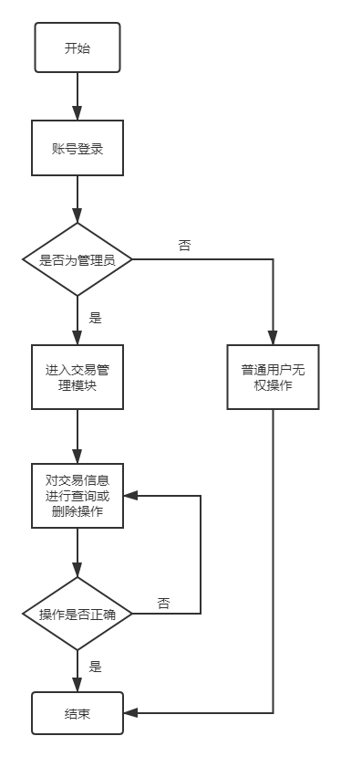

图14-2交易管理模块流程图

## 14.8接口

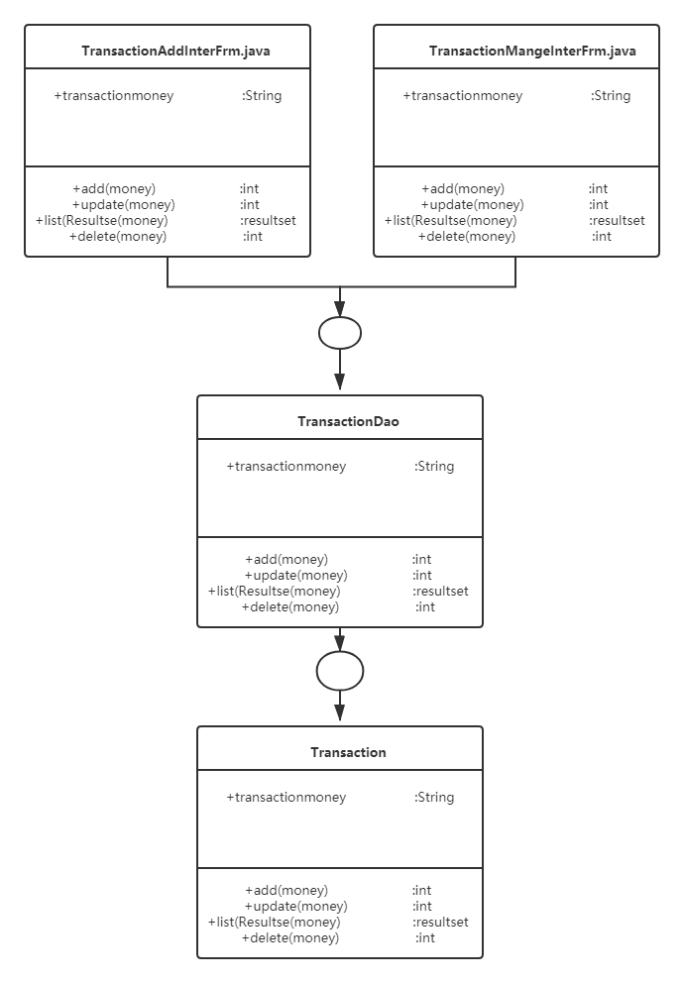

图14-3交易管理模块类图

## 14.9存储分配

该程序各个数据项存入mysql数据库。

## 14.10注释设计

1.在模块首部注释说明模块开始编写时间、编写人员及其基本功能  
2.在变量声明阶段，大概说明变量的类型和用途  
3.在判断、循环或者顺序枝分点上注释说明程序代码的功能

## 14.11限制条件

MYSQL数据库必须处于连接状态。

## 14.12测试计划

表14-1交易模块测试计划表

|  |  |  |  |  |
| --- | --- | --- | --- | --- |
| 测试名称 | 测试进度安排 | 测试目的 | 测试内容 | 预期结果 |
| 交易信息查看 | 数据库插入测试后 | 系统功能是否达到要求 | 点击交易信息 | 正确显示交易信息内容 |
| 交易信息删除 | 数据库插入测试后 | 系统功能是否达到要求 | 删除交易信息 | Transaction表删除交易信息后，弹出删除成功框 |

# 15评论管理设计说明

## 15.1程序描述

1.目的：使管理员能够管理评论信息，对评论信息进行查询和删除操作

2.特点：常驻内存，为子程序，并发处理

## 15.2功能

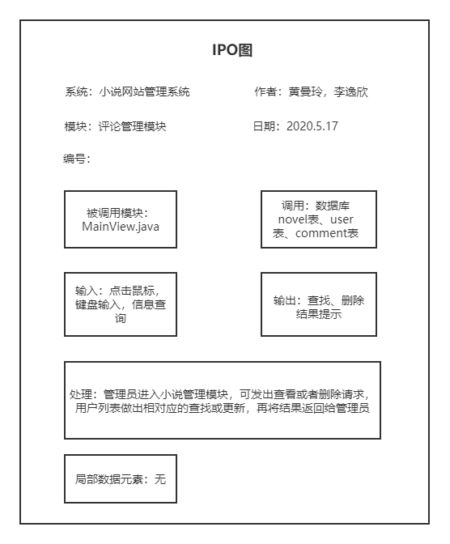

图15-1评论管理模块IPO图

## 15.3性能

时间特性

1. 后台任务管理器更新一次的速度为100ms

2.后台进程任务处理回应时间不超2s

3.单个数据查询速度为每条10ms

4.数据传输时间尽量缩短

灵活性

操作方式上的变化：本系统能支持鼠标操作和键盘操作；

运行环境的变化：本系统支持的运行平台有Win10，Win8

## 15.4输入项

|  |  |  |  |  |  |
| --- | --- | --- | --- | --- | --- |
| 名称 | 代码 | 数据类型 | 格式 | 输入来源 | 输入媒体 |
| 评论信息 | Comments | varchar(200) | 文本 | 管理员 | 键盘、鼠标 |

## 15.5输出项

|  |  |  |  |  |  |
| --- | --- | --- | --- | --- | --- |
| 名称 | 代码 | 数据类型 | 格式 | 输出来源 | 输出媒体 |
| 评论信息 | Comments | varchar(200) | 文本 | 管理员 | 键盘、鼠标 |

## 15.6算法

（1）管理员输入评论查询点击确定按钮，判断输入信息是否为空，为空则显示警告标签

（2）输入信息不为空时，通过遍历数据库中评论信息与记录进行查看有无已命名

（3）若有效的交易记录，更新评论管理界面信息，否则弹出错误标签

## 15.7流程逻辑

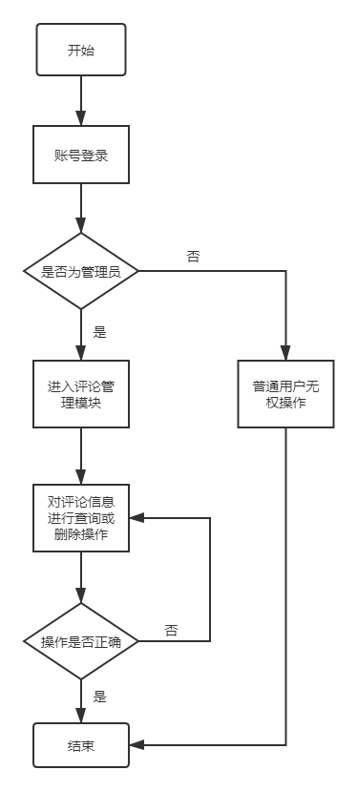

图15-2评论管理模块流程图

## 15.8接口

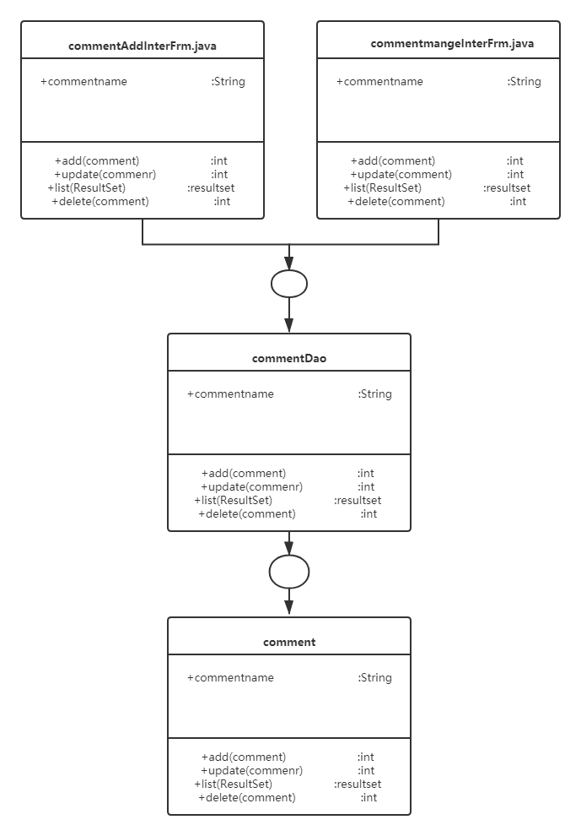

图15-3评论管理模块类图

## 15.9存储分配

该程序各个数据项存入mysql数据库。

## 15.10注释设计

1.在模块首部注释说明模块开始编写时间、编写人员及其基本功能  
2.在变量声明阶段，大概说明变量的类型和用途  
3.在判断、循环或者顺序枝分点上注释说明程序代码的功能

## 15.11限制条件

MYSQL数据库必须处于连接状态。

## 15.12测试计划

表15-1交易模块测试计划表

|  |  |  |  |  |
| --- | --- | --- | --- | --- |
| 测试名称 | 测试进度安排 | 测试目的 | 测试内容 | 预期结果 |
| 评论信息查看 | 数据库插入测试后 | 系统功能是否达到要求 | 点击评论信息 | 正确显示评论信息内容 |
| 评论信息删除 | 数据库插入测试后 | 系统功能是否达到要求 | 删除评论信息 | Comment表删除评论信息后，弹出删除成功框 |